Treści postów na potrzeby mediów społecznościowych – kampania Safe2Eat

Suplementy diety

X/Bluesky
Myślisz o przyjmowaniu suplementów diety? 💊
EFSA opiniuje składniki suplementów, a lokalne władze nadzorują ich bezpieczeństwo. Dowiedz się więcej z #Safe2EatEU 👉 https://www.efsa.europa.eu/pl/safe2eat/food-supplements

Instagram/Facebook
💊 Przyjmujesz suplementy diety?
EFSA współpracuje z władzami poszczególnych państw członkowskich w zakresie bezpieczeństwa tych środków. Pamiętaj jednak, że suplementy diety nie zastąpią zbilansowanej diety. Ich wybór zawsze konsultuj z lekarzem!
Dowiedz się więcej dzięki kampanii #Safe2EatEU! Link w bio! 🔗

LinkedIn
Zastanawiasz się nad przyjmowaniem suplementów diety? 💊
Zanim podejmiesz decyzję, pamiętaj, że powinny one stanowić uzupełnienie diety, a nie ją zastępować. Zawsze konsultuj się z lekarzem, aby być pewnym, czy potrzebujesz suplementacji.
W Unii Europejskiej suplementy diety są badane i regulowane na szczeblu krajowym. Na wniosek KE EFSA przeprowadza naukowe analizy tych produktów w celu zapewnienia ich bezpieczeństwa.
Dowiedz się, jak podejmować świadome decyzje z kampanią #Safe2EatEU 👉 https://www.efsa.europa.eu/en/safe2eat/food-supplements

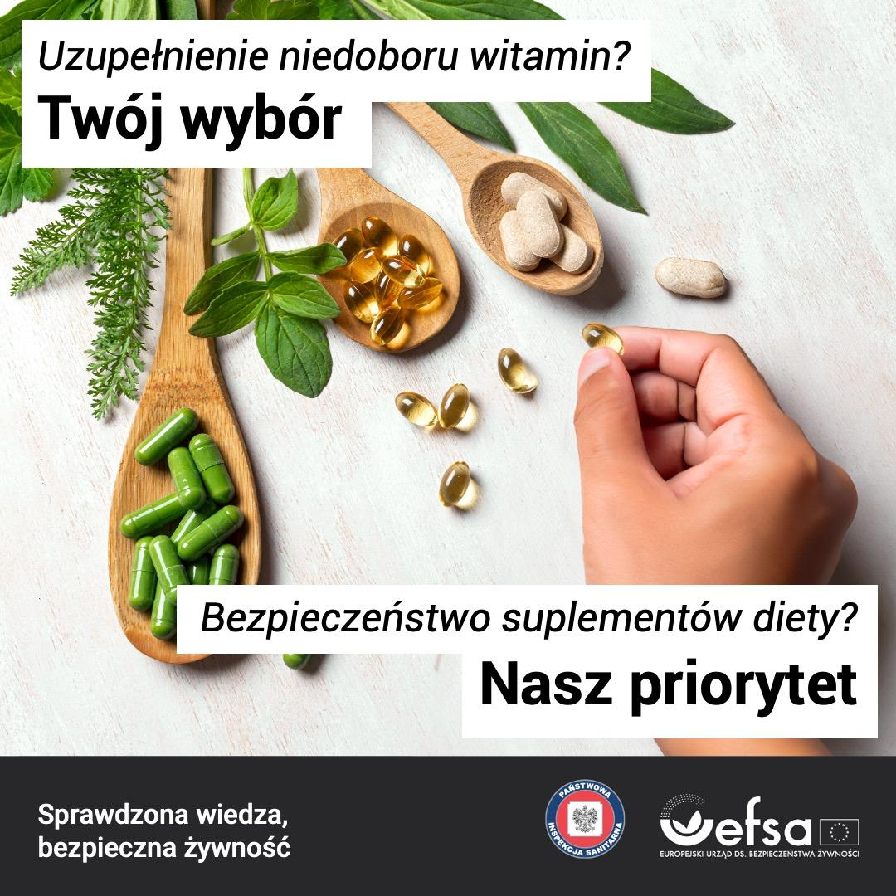

Etykiety żywności

X/Bluesky
🗓️🏷️ Niezrozumienie oznaczeń na żywności może prowadzić do jej marnowania. Dane oparte na badaniach naukowych pomagają podejmować świadome decyzje. 👇
🛑 „Należy spożyć do”: spożyć do tego dnia.
✅ „Najlepiej spożyć przed”: produkt jest bezpieczny, jeśli był prawidłowo przechowywany.
Dowiedz się więcej z #Safe2EatEU: https://www.efsa.europa.eu/pl/safe2eat/food-labels

Instagram/Facebook
🗓️🏷️ Czy wiesz, że niezrozumienie oznaczeń na żywności może prowadzić do jej marnowania?
W UE nawet 10% żywności marnuje się z powodu błędnego zrozumienia terminów „należy spożyć do” i „najlepiej spożyć przed”. Poznaj różnicę! 👇
🛑 „Należy spożyć do” odnosi się do bezpieczeństwa żywności. Produkt należy spożyć do tej daty, aby uniknąć ryzyka zachorowania.
✅ „Najlepiej spożyć przed” odnosi się do jakości żywności. Jeśli produkt był prawidłowo przechowywany, nadal jest bezpieczny do spożycia. Nie trzeba go od razu wyrzucać!
Zacznij podejmować świadome decyzje – wybieraj wiedzę opartą na nauce!
Więcej informacji znajdziesz pod linkiem w opisie!
#Safe2EatEU

LinkedIn
🗓️🏷️ Czy wiesz, że niezrozumienie oznaczeń na żywności może prowadzić do jej marnowania?
W UE nawet 10% żywności marnuje się z powodu błędnego zrozumienia oznaczeń dotyczących terminów. Rozumienie różnicy między terminem „należy spożyć do” a terminem „najlepiej spożyć przed” może pomóc ograniczyć marnowanie żywności i zadbać o bezpieczeństwo posiłków. 👇
🛑 „Należy spożyć do” odnosi się do bezpieczeństwa żywności. To wskazanie, że produkt należy spożyć do konkretnej daty, aby uniknąć ryzyka zachorowania.
✅ „Najlepiej spożyć przed” odnosi się do jakości żywności. Po tej dacie żywność nadal jest bezpieczna do spożycia, jeśli była właściwie przechowywana.
Aby ograniczyć marnowanie żywności, naukowcy i producenci dbają o jej rzetelne oznakowanie oparte na wiedzy naukowej. Wytyczne EFSA wspierają prawidłowe stosowanie tych oznaczeń.
Dowiedz się, jak podejmować świadome decyzje z #Safe2EatEU 👉 https://www.efsa.europa.eu/pl/safe2eat/food-labels
